МИНИСТЕРСТВО ОБРАЗОВАНИЯ САМАРСКОЙ ОБЛАСТИ
ГАПОУ СО «САМАРСКИЙ ГОСУДАРСТВЕННЫЙ КОЛЛЕДЖ»

Специальность: | 09.02.07 Информационные |  | Оценка:
системы и программирование

ПРОЕКТ
По дисциплине | ОП.16 Основы разработки VR/AR и игровых приложений

Тема: | Разработка компьютерной игры на Unity

 | Руководитель
 | Кулагин А.А. |  |  |  |  | преподаватель
 | ^{Ф.И.О.} |  |  |  |  | ^{должность}
 |  |  |  |  |  | Кулагин А.А.
 | ^{подпись} |  |  |  |  | ^{Ф.И.О.}
 | « |  | » |  |  |  | 2025 г.

 | Обучающийся группы: |  |  | ИС-22-03
 |  |  | Турарбеков Р.Ш.
 | ^{подпись} |  | ^{Ф.И.О.}
 | « |  | » |  | 2025 г.

г. Самара
2025 г.

СОДЕРЖАНИЕ
ВВЕДЕНИЕ 4
1 Аналитическая часть 5
1.1 Описание игры «GravityShift» 5
1.2 Анализ рынка жанра «Puzzle-Platformer» 5
1.3 Конкурентный анализ 5
1.4 Целевая аудитория 6
1.5 Обоснование выбора жанра и механики 7
2 Проектная часть 8
2.1 Описание концепции игры 8
2.2 Описание механик 8
2.3 Документация по игровому процессу 8
3 Техническая часть 9
3.1 Общая архитектура 9
3.2 Описание ключевых классов 9
3.3 Требования к производительности и платформе 10
4 Практическая часть 11
4.1 Этапы разработки 11
4.2 Описание реализации и интерфейса 11
4.3 Инструкция по сборке и запуску 12
4.4 Ссылки на исходные файлы 12
4.5 Отчет о тестировании 13
ЗАКЛЮЧЕНИЕ 14
СПИСОК ЛИТЕРАТУРЫ И ИСТОЧНИКОВ 15
ПРИЛОЖЕНИЯ 16

ВВЕДЕНИЕ
В современном мире видеоигр жанр puzzle-platformer остается одним из наиболее популярных, сочетая элементы интеллектуального вызова и динамичного геймплея. Разработка игр на базе движка Unity позволяет студентам и начинающим разработчикам осваивать ключевые аспекты геймдизайна, программирования и тестирования в рамках образовательных проектов.
Цель работы: создать прототип 3D-игры "GravityShift" на Unity, демонстрирующий механику смены гравитации, с полным циклом от анализа рынка до тестирования и документации, в соответствии с требованиями технического задания.
Актуальность: рынок инди-игр растет быстрыми темпами (глобальный объем рынка игр-головоломок достиг $12,5 млрд в 2023 году и прогнозируется на уровне $23,8 млрд к 2032 году с CAGR 7,2%). Механики, основанные на манипуляции пространством и гравитацией, привлекают аудиторию, ищущую инновационные решения. В образовательном контексте такая разработка позволяет освоить Unity-физику, события и архитектуру, что актуально для подготовки специалистов в области геймдева.
Объект исследования: 3D-игры жанра puzzle-platformer с элементами физических головоломок.
Предмет исследования: механика смены гравитации, архитектура проекта на Unity, включая использование событий (делегатов).

1 Аналитическая часть

1.1 Описание игры «GravityShift»
«GravityShift» – это 3D puzzle-platformer с видом сбоку, где ключевой механикой является мгновенная смена гравитации. Игрок управляет кубическим персонажем в мире из блоков, инвертируя гравитацию для передвижения по потолку. Цель – обходить опасности и достигать портала на уровне. Игра включает два простых уровня: вводный для освоения механики и второй с комбинированными переключениями. Разработана на Unity для PC, с низким порогом входа.

1.2 Анализ рынка жанра «Puzzle-Platformer»
Рынок игр-головоломок демонстрирует стабильный рост, особенно в инди-сегменте. Глобальный рынок оценивается в $12.5 млрд в 2023 году и прогнозируется на $23.8 млрд к 2032 году с CAGR 7.2%. В мобильном сегменте игры-головоломки достигли $6.05 млрд выручки в 2025 году с 7.53 млрд скачиваний. Инди puzzle-platformers популярны на платформах вроде Steam и itch.io благодаря низким затратам на разработку и высоким отзывам за инновационные механики. Тренды 2024–2025: рост интереса к коротким сессионным играм (10–30 мин) и реиграбельным пазлам.

1.3 Конкурентный анализ
Рассмотрим ключевые инди puzzle-platformers 2024–2025 годов на Steam/PC, с похожими элементами пространственных пазлов и платформинга в таблице 2.1.

Таблица 2.1 – Конкурентный анализ
Игра | Ключевая механика | Сильные стороны | Отличие «GravityShift» | Метрики (Steam/Рейтинг)
Animal Well (2024) | Исследование пещер, секреты и манипуляция объектами | Минималистичный дизайн, глубокие секреты, pixel-арт; speedrun-friendly. | Фокус на чистой смене гравитации (без исследования), Unity-физика. | 96% positive, 1M+ игроков.
Таблица 2.1 – Конкурентный анализ
Игра | Ключевая механика | Сильные стороны | Отличие «GravityShift» | Метрики (Steam/Рейтинг)
Isles of Sea and Sky (2024) | Блок-пазлы, открытый мир с циклическими механиками | Бленд старых/новых пазлов, релаксирующий стиль. | Динамичная смена гравитации вместо статичных блоков. | 95% positive, топ инди 2024.
Arranger: A Role-Puzzling Adventure (2024) | Сдвиг рядов/столбцов в сетке, как slide-puzzle | Интерконнектед мир, умные открытия. | Смена гравитации вместо сдвигов, акцент на платформинге и тайминге. | 94% positive, в топ-25 инди 2024.

Вывод: «GravityShift» занимает нишу простых, динамичных gravity-puzzle в инди-сегменте, отличаясь от сложных исследований (Animal Well) или сеточных сдвигов.

1.4 Целевая аудитория
Целевая аудитория – молодые игроки, ищущие быстрые, интеллектуальные челленджи в инди-играх. Критерии ЦА в таблице 2.2.

Таблица 2.2 – Целевая аудитория
Критерий | Характеристика ЦА | Обоснование
Возраст | 10–25 лет | Средний возраст для puzzle-platformers ~22 года; 17% младше 18.
Платформы | PC (Steam, itch.io) | Основная для инди; короткие сессии подходят для ПК-гейминга. Потенциал mobile/WebGL.
Отношение | Фаны инди игр | Устали от AAA; ценят механику больше графики.

1.5 Обоснование выбора жанра и механики
- Инновация: изменение гравитации простая (1 кнопка), но создаёт уникальные пространственные пазлы в кубическом мире.
- Рыночный потенциал: рост инди-головоломок на 7–8% CAGR.
- Техническая сторона: демонстрирует Unity-физику, подходит для учебного проекта.
- Низкий риск: 2 уровня, минимум ассетов.
Вывод: «GravityShift» имеет сильные перспективы в растущем рынке инди puzzle-platformers ($1–2 млрд подсегмент в 2025), с конкурентными преимуществами в простоте и уникальной механике.

2 Проектная часть

2.1 Описание концепции игры
"GravityShift" – это 3D-платформер-головоломка, где игрок должен проходить минималистичные уровни-комнаты. Ключевая механика – мгновенное переключение вектора гравитации (вверх/вниз), но только при контакте с поверхностью. Горизонтальное движение (A/D) ограничено, а прыжка (пробел) нет – вместо него происходит переключение гравитации.

2.2 Описание механик
- Горизонтальное движение (A/D): Игрок может двигаться влево и вправо по текущей "земле" (полу или потолку).
- Переключение гравитации (пробел):
  - Нажатие "Пробела" мгновенно инвертирует гравитацию.
  - Ограничение: механика не сработает, если игрок находится в воздухе. Игрок должен стоять на полу или потолке, чтобы переключиться.
Элементы уровней:
Платформы: поверхность, на которой игрок может стоять и переключать гравитацию.
Опасность: прикосновение к этой поверхности мгновенно перезапускает уровень.
Портал: цель уровня. Прикосновение к нему запускает сцену победы.

2.3 Документация по игровому процессу
Основной цикл игрового процесса:
- Вход: игрок появляется на стартовой платформе.
- Оценка: игрок анализирует комнату, расположение шипов, кнопок и выхода.
- Решение: игрок использует горизонтальное движение (A/D) и переключение гравитации (пробел), чтобы добраться до портала.
- Решение: игрок должен понять, когда и где переключить гравитацию, чтобы попасть на нужную поверхность, избегая опасностей.
- Выход: игрок достигает портала.

3 Техническая часть

3.1 Общая архитектура
Проект построен на основе Unity Engine (версия 2022.3 LTS) с использованием C#.
Ключевые принципы:
Singleton, DontDestroyOnLoad: для глобальных менеджеров (GameManager, AudioManager) – обеспечивает персистентность данных (прогресс, аудио) между сценами.
Использовано событие: OnGravitySwitched в PlayerController, AudioManager подписывается для SFX.
Физика: кастомная гравитация через Rigidbody.AddForce (в PlayerController).
Сцены: MainMenu, LevelSelect, Level_1, Level_2, WinScreen. Переходы через SceneManager.LoadScene.
Зависимости: минимальные — скрипты общаются через теги (Danger/Portal), Singleton и события.
Выбор инструментов:
Unity 2022.3 LTS: Стабильная версия для 3D/физики, поддержка Rigidbody, Raycast, SceneManager.
C#: events, delegates.
TMPro: для UI-текста (timeDisplay, timeTextDisplay).
PlayerPrefs: простое сохранение прогресса.
AudioSource: для BGM/SFX.

3.2 Описание ключевых классов
В таблице 3.1 описаны ключевые классы и их ключевые методы.

Таблица 3.1 – Ключевые классы
Класс | Описание | Ключевые методы
GameManager | Singleton для глобального состояния: финальное время, прогресс уровней, загрузка сцен. DontDestroyOnLoad. | SetFinalTime(float), LoadNextLevel(), UnlockNextLevel(int), GetReachedLevel()
SceneTransitionPortal | На портале. Сохраняет время, разблокирует уровень, загружает сцену победы. | LoadNextScene(), SaveTimeAndComplete()
PlayerController | Управление игроком: движение, смена гравитации, столкновения (смерть/портал). Кастомная физика. | HandleInput(), SwitchGravity(), ApplyGravity(), OnCollisionEnter(Collision)

3.3 Требования к производительности и платформе
Платформа: PC (Windows 10+).
Минимальные требования: CPU Intel Core i3 / AMD Ryzen 3, 4GB RAM, GPU Intel HD Graphics 4000+ / эквивалент, 100MB HDD.
Производительность: FPS 60+.
Оптимизации: FixedUpdate для физики, минимальные Raycast (только CheckGrounded), нет сложных шейдеров.

4 Практическая часть

4.1 Этапы разработки
Разработка проекта «Gravity Shift» велась итеративно и включала следующие этапы:
- Подготовительный этап:
  - Настройка среды разработки (Unity 2022.3 LTS, Visual Studio 2022).
  - Инициализация Git-репозитория и настройка .gitignore.
- Прототипирование:
  - Создание базового контроллера игрока (PlayerController.cs) с физикой движения.
  - Реализация ключевой механики смены гравитации через изменение вектора Physics.gravity.
- Разработка архитектуры и систем:
  - Внедрение менеджеров: GameManager (состояние игры), AudioManager (звук).
  - Настройка событийной модели взаимодействия (делегаты).
- Наполнение контентом:
  - Создание Уровня 1 и Уровня 2.
  - Реализация интерактивных объектов: порталы (SceneTransitionPortal), опасности.
- UI и UX:
  - Создание главного меню, меню паузы и экрана победы.
  - Интеграция HUD (таймер времени прохождения).
- Полировка и сборка:
  - Добавление звуковых эффектов и музыки.
  - Финальное тестирование и сборка (.exe).

4.2 Описание реализации и интерфейса
Игрок управляет кубом, способным менять гравитацию. Визуальный стиль выполнен в минимализме для акцента на геймплее (рис.4.1).
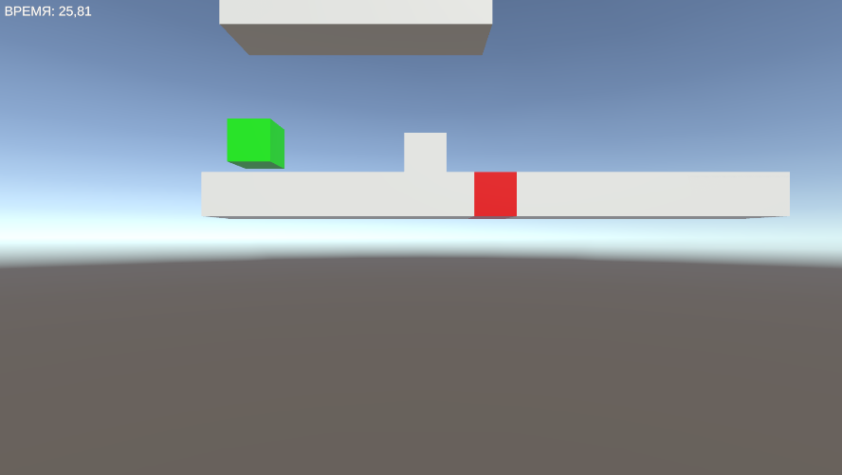
Рисунок 4.1 – Игровой процесс на первом уровне

Главное меню предоставляет доступ к выбору уровней и выходу из игры (рис.4.2). Реализована система прогрессии: уровни открываются последовательно.

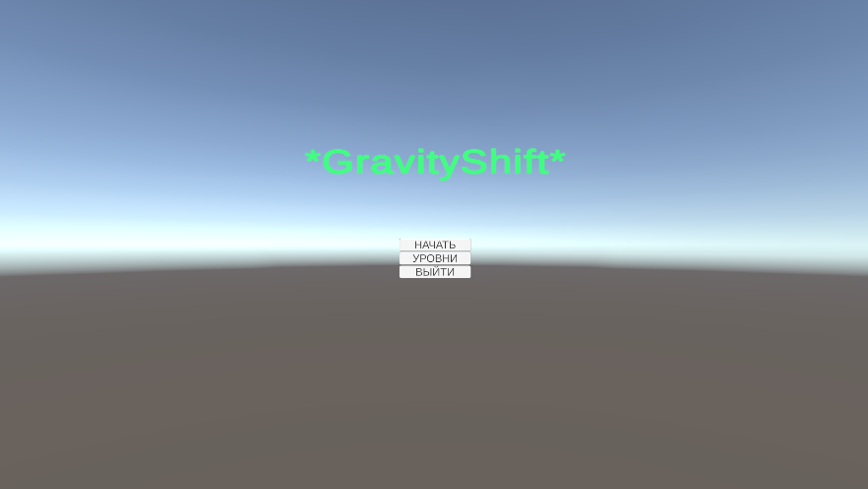
Рисунок 4.2 – Главное меню приложения.

При нажатии клавиши действия вектор гравитации инвертируется, позволяя персонажу перемещаться по потолку (рис.4.3). Камера плавно следует за игроком, сохраняя ориентацию.
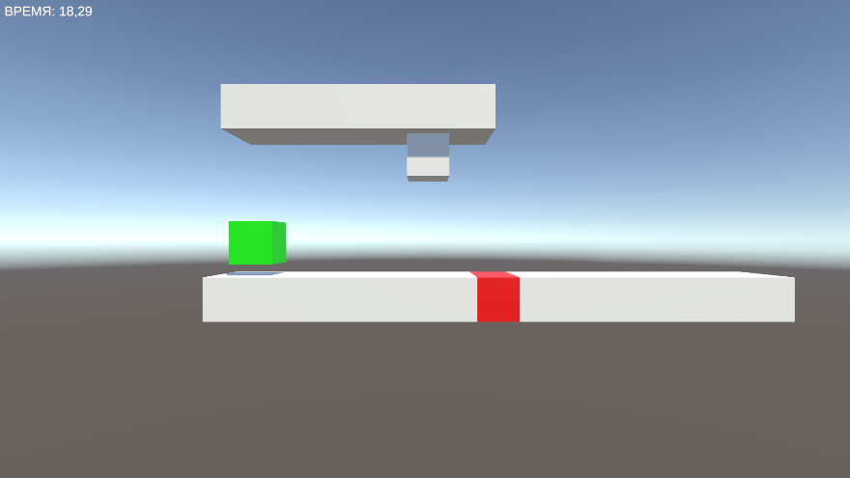
Рисунок 4.3 – Демонстрация механики инвертированной гравитации

4.3 Инструкция по сборке и запуску
Для запуска проекта не требуется установка Unity (для готовой сборки).
Вариант А (запуск готовой игры):
- Перейдите в папку /Builds в архиве проекта.
- Запустите исполняемый файл GravityShift.exe.
Вариант Б (запуск исходного кода):
- Установите Unity Hub и версию Unity 2022.3 LTS.
- В Unity Hub нажать «Add» и выбрать корневую папку проекта.
- Открыть проект.
- В окне Project перейти в Assets/Scenes и открыть сцену MainMenu.
- Нажать кнопку Play в редакторе.

4.4 Ссылки на исходные файлы
Полный исходный код проекта, включая историю изменений, доступен в репозитории:
- URL репозитория: https://github.com/simuAto/GravityShift/releases.
- Ветка: main.

4.5 Отчет о тестировании
Тестирование было проведено на платформе Windows 11. Результаты тестирования представлены в таблице 4.1.

Таблица 4.1 – Результаты функционального тестирования
№ | Описание проверки | Ожидаемый результат | Фактический результат | Статус
1 | Смена гравитации на земле | Вектор гравитации инвертируется, персонаж летит вверх. | Соответствует ожидаемому. | УСПЕХ
2 | Смена гравитации в прыжке | Действие блокируется. | Соответствует ожидаемому. | УСПЕХ
3 | Взаимодействие с зоной Danger | Уровень перезапускается. | Соответствует ожидаемому. | УСПЕХ
4 | Сохранение прогресса | После прохождения Lvl_1, в меню доступен Lvl_2. | Прогресс сохраняется в PlayerPrefs корректно. | УСПЕХ
5 | Переход по уровням | Последовательная загрузка Lvl_1 -> Lvl_2 -> MainMenu. | Логика GameManager отрабатывает корректно. | УСПЕХ

Вывод по тестированию: критических ошибок, блокирующих прохождение, не выявлено. Продукт соответствует заявленным функциональным требованиям.

ЗАКЛЮЧЕНИЕ
В рамках выполнения курсовой работы был разработан и успешно протестирован прототип игры «Gravity Shift» в жанре 3D Puzzle-Platformer.
Цель работы, заключавшаяся в создании технически сложного игрового приложения с уникальной ключевой механикой, была достигнута в полном объеме.
Ключевые результаты и достижения:
- Реализована модульная, слабосвязанная архитектура на базе Unity C#, включающая отдельные менеджеры для состояния игры, аудио и пользовательского интерфейса.
- Разработан контроллер игрока, который полностью переопределяет стандартную гравитацию Unity, используя постоянное приложение силы в заданном направлении. Это позволило реализовать главную механику – мгновенное переключение вектора гравитации с обязательным условием контакта с поверхностью.
- Создан набор уровней, которые последовательно вводят игрока в концепцию игры, начиная с базовых переключений и заканчивая элементами тайминга.
- Проведен анализ рынка, подтвердивший, что проект занимает нишу 3D-головоломок, ориентированных на управление гравитацией.
Проект продемонстрировал владение навыками работы с физическим движком Unity и принципами объектно-ориентированного программирования. Прототип полностью функционален, стабилен, прошел внутреннее тестирование и готов к дальнейшему масштабированию.

СПИСОК ЛИТЕРАТУРЫ И ИСТОЧНИКОВ
- Звук переключения гравитации / BinauralCow // Freesound.org [Электронный ресурс]. – URL: https://freesound.org/people/BinauralCow/sounds/718371. – Дата обращения: 30.11.2025.
- Звук победы / suntemple // Freesound.org [Электронный ресурс]. – URL: https://freesound.org/people/suntemple/sounds/253177. – Дата обращения: 30.11.2025.
- Звук смерти/рестарта / Jofae // Freesound.org [Электронный ресурс]. – URL: https://freesound.org/people/Jofae/sounds/364929. – Дата обращения: 30.11.2025.
- Руководство Unity [Электронный ресурс]. – URL: https://unityhub.ru/manual/UnityManual. – Дата обращения: 06.12.2025.
- Фоновая музыка / TiagoThanos // Freesound.org [Электронный ресурс]. – URL: https://freesound.org/people/TiagoThanos/sounds/571237. – Дата обращения: 30.11.2025.

ПРИЛОЖЕНИЯ
Фрагменты кода

